상명대학교 컴퓨터과학부 "EA0014: 유닉스프로그래밍" 실습 지침서

- 실습 번호 : lab-06

- 실습 디렉토리 : ~/unix/lab-06 이름 : 임현

- 실습 날짜 : 2017년 5월 16일 분반 : 1분반

- 실습 제목 : Signal and mmap

- 실습 내용 : 학번 : 201511054

1. (6-1.c, 6-1) 다음과 같이 파일 6-1.c를 편집하고 6-1로 컴파일하여 수행하시오.

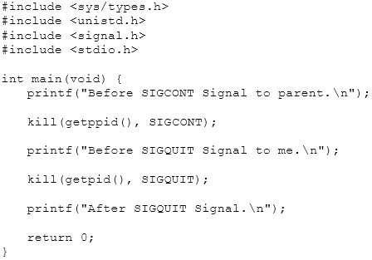

수행 결과를 적고, 결과를 설명하시오.

